Program

Jubileumsloppet/Hagasprintern

Lördag 7 januari 2017

Hagaströms IP

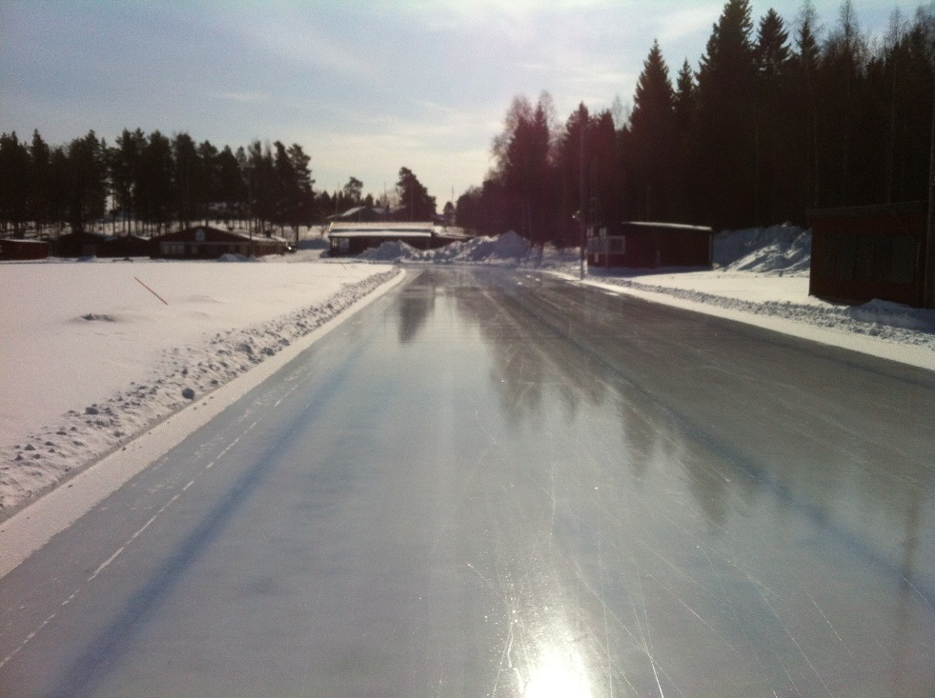

Hagaströms SK Skridsko

Tidsprogram

Kl. 11:15 Funktionärsträff

Kl.12.00 100 m kval
ca: 13 par

12.30 500 m
Ca: 13 par

13.20 300 m
Ca: 11 par

13:40 1000m
Ca: 5 par

14.10 Finaler 100 m
D-final
C-final
B-final
A-final

14.30 Motionslopp 30 min

100 m Kval
1. | Håkan Karlsson
 | Sebastian Åleskog
2. | Pelle Wallgren
 | Albin Lord
3. | Disa Arnell
 | Anton Eriksson
4. | Sammi van Viet
 | Vilgot Lord
5. | Elin Eriksson
 | Caroline Karlsson
6. | Patric Wallström Jonsson
 | Simon Jeppsson
7. | Klara R König
 | Mattias Falk
8. | Rut Hjelm
 | Christian Falk
9. | Rasmus Falk
 | Pär Ryman
10. | Olle Eriksson
 | Danne Vestman
11. | Bosse König
 | Bosse Olsson
12. | Moa Fundell
 | Tova Åström
13. | Sofie Ullström
 | Elin Johansson

500 m
1. | Moa Fundell
 | Emma Wallgren
2 | Sebastian Åleskog
 | Pelle Wallgren
3 | Sven Olsson
 | Albin Lord
4 | Vilgot Lord
 | Rut Hjelm
5 | Michael Gilbert
 | Anton Eriksson
6 | Disa Arnell
 | Olle Eriksson
7 | Rasmus Falk
 | Simon Jeppsson
8 | Jonny Gustavsson
 | Tova Åström
9 | Amanda Hallberg
 | Bosse König
10 | Danne Vestman
 | Mattias Falk
11 | Jenny Dahlström
 | Mats Eriksson
12 | Elin Eriksson
 | Christian Falk
13 | Elin Johansson

300 m
1 | Sebastian Åleskog
 | Håkan Karlsson
2 | Bosse Olsson
 | Sammi van Viet
3 | Vilgot Lord
 | Elin Johansson
4 | Michael Gilbert
 | Emilia Sjöberg
5 | Caroline Karlsson
 | Mattias Falk
6 | Rasmus Falk
 | Christian Falk
7 | Jonny Gustavsson
 | Mats Eriksson
8 | Danne Vestman
 | Patric Wallström
9 | Simon Jeppsson
 | Bosse König
10 | Jenny Dahlström
 | Helana Bäckström Andersson
11 | Hilmer Lord
1000 m
1 | Pelle Hallberg
 | Albin Lord
2 | Moa Fundell
 | Emma Wallgren
3 | Amanda Hallberg
 | Pelle Wallgren
4 | Olle Eriksson
 | Tova Åström
 | 5.Sven Olsson

Varvloppet
 | Poppen Pehrsson |  | Klara R König |  |  | Emilia Sjöberg
 | Eva Östlund |  | Helena Bäckström Andersson |  |  | Madde Edqvist
 |  | Jenny Thim |  | Bosse Olsson
 |  | Pelle Hallberg |  | Mats Eriksson
 | mfl

